แนวคำถามในการถอดบทเรียนเกษตรกรที่ทำพืชร่วมยาง จังหวัดชุมพร
เกษตรกร : นายวิศุทธิ์ ติดคล้าย โทร. 0982953756
ที่อยู่ : 48/1 ม.1 ต.ทะเลทรัพย์ อ.ปะทิว จ.ชุมพร จำนวนพื้นที่ 22 ไร่

1. บริบทพื้นที่และแรงบันดาลใจในการเกษตรสวนยางยั่งยืน (พืชร่วมยาง)
นายวิศุทธิ์ ติดคล้าย มีแรงจูงใจในการทำสวนยางยั่งยืน “ระบบนิเวศพืชร่วมยาง” คือ เคยเห็นพ่อแม่ทำการเกษตรแบบผสมผสานมาตั้งแต่สมัยโบราณหรือที่เรียกกันว่าสวนสมรม ปัจจุบันก็ยังมีรายได้จากสวนยางผสมผสานมาอย่างต่อเนื่อง และสิ่งที่เห็นได้ชัดอีกอย่างคือ ระบบนิเวศในสวนยางยังเป็นธรรมชาติที่สมบูรณ์สามารถเกื้อกูลกันได้ ทำให้ครอบครัวดำรงวิถีชีวิตแบบเดิมได้ด้วยความพออยู่พอกิน มีสุขภาพดี ไม่ค่อยเจ็บป่วย เพราะผลผลิตจากการทำพืชร่วมยางสามารถสร้างรายได้และอาชีพเสริมได้เป็นอย่างดี มีเหลือพอสำหรับการแบ่งปัน จ่ายแจก ที่สำคัญระบบนิเวศที่มีความหลากหลายส่งผลให้สิ่งแวดล้อมมีความสมบูรณ์มากกว่าการปลูกพืชเชิงเดี่ยวอย่างแน่นอน เช่น ยางพารามีการผลัดใบช้าลง สามารถกรีดยางได้นานขึ้นกว่าปกติ มีแร่ธาตุอาหารตามธรรมชาติ ดินมีความชุ่มชื้นตลอดปี ส่งผลให้ลดต้นทุนเรื่องปัจจัยการผลิตได้มากขึ้น
2. ความคาดหวังต่อการทำเกษตรสวนยางยั่งยืน (พืชร่วมยาง)
นายวิศุทธิ์ ติดคล้าย มีความคาดหวังในการทำพืชร่วมยาง “ระบบนิเวศพืชร่วมยาง” 4 มิติ คือ
1) มิติทางสิ่งแวดล้อม แปลงยางพารามีความชุ่มชื้นปี ได้ปริมาณน้ำยางมาก และเปอร์เซ็นต์น้ำยางดี
2) มิติทางด้านสุขภาพ เกษตรกรมีสุขภาพดีกว่าทำพืชเชิงเดี่ยว เพราะพืชร่วมยาง และปศุสัตว์เป็นระบบอินทรีย์ทั้งหมดไม่มีสารพิษตกค้างในผลผลิต
3) มิติทางด้านเศรษฐกิจ เป็นแหล่งรายได้ให้กับครอบครัวจะมีรายได้แบบรายวันรายสัปดาห์และรายเดือน เป็นอาชีพเสริมได้เป็นอย่างดี และสามารถลดต้นทุนการผลิตในการทำสวนยางพาราได้ยกตัวอย่าง เช่น นำมูลสัตว์มาใช้กับพืชร่วมยาง ต้นยางก็จะได้ปุ๋ยจากส่วนนี้ด้วยในเวลาเดียวกัน
4) มิติด้านสังคม มีการแบ่งปันแจกจ่ายผลผลิตในการทำเพื่อร่วมยางให้กับชุมชน ทำให้สังคมน่าอยู่มากยิ่งขึ้น เกิดความรักความสามัคคี เวลามีงานในพื้นที่ เช่น งานบวช งานศพ และอีกหลายๆ งาน ก็จะเอาผลผลิตที่แต่ละบ้านมีนำมาช่วยกัน ทำให้เจ้าภาพสามารถลดค่าใช้จ่ายได้เป็นอย่างมาก
3. การเกษตรผสมผสานโดยจัดรูปแบบสวนยางผสมผสาน
สวนเกษตรผสมผสานของนายวิศุทธิ์ ติดคล้าย มีการจัดการรูปแบบ “ระบบนิเวศพืชร่วมยาง” จำนวนพื้นที่ 22 ไร่ มีการจัดการพื้นที่ทางการเกษตรที่หลากหลาย ดังนี้
1) พื้นที่ปลูกยางพารา จำนวน 14 ไร่ แซมด้วย มะพร้าว 10 ต้น ทุเรียน 30 ต้น ลองกอง 3 ต้น มังคุด 4 ต้น และเงาะ 1 ต้น
2) พื้นที่ปลูกปาล์มน้ำมัน จำนวน 5 ไร่ แซมด้วยไม้เศรษฐกิจ อาทิ เคี่ยม ยางนา ตะเคียนทอง มะฮ็อกกานี สะเดาเทียม จำนวน 50 ต้น
3) พื้นที่บ้าน โรงเรือน เลี้ยงไก่ไข่ และพืชผักผลไม้ จำนวน 3 ไร่ ปลูกกล้วย ฝรั่ง ผักหวาน มะเขือ และพืชผักอายุสั้น มีบ่อเลี้ยงปลา และ บ่อเลี้ยงหอยขม
ภาพผังแปลงการเกษตรผสมผสานโดยจัดรูปแบบระบบนิเวศพืชร่วมยาง
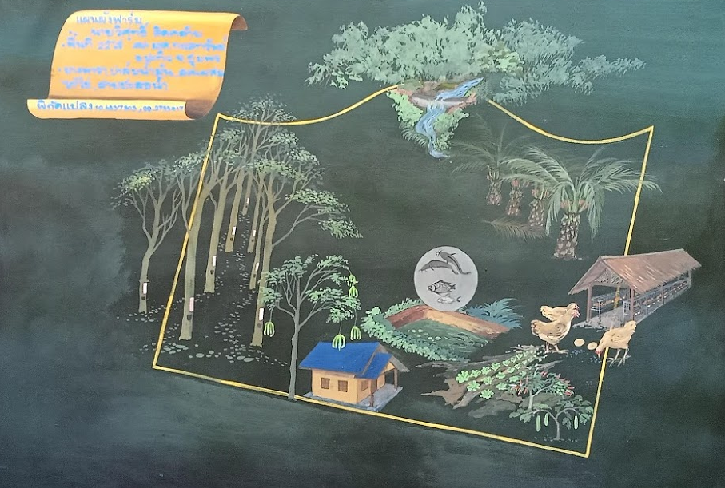

4. ผลผลิตและ รายได้/รายจ่ายครัวเรือนเป็นอย่างไร (รายได้ครัวเรือนเพิ่มเท่าไหร่/รายจ่ายค่าอาหารลดลงหรือไม่
การจัดแบ่งกิจกรรมการผลิตและการจัดการรายได้-รายจ่ายในแปลงเกษตรตามห้วงระยะเวลาให้ผลผลิตของพืชและสัตว์ในแปลงเกษตร
กิจการผลิตและการจัดการรายได้/รายจ่ายในแปลง | กิจกรรมการผลิต | รายได้(บาท/ปี) | รายจ่าย(บาท/ปี) | หมายเหตุ
รายวัน | รายได้ : ผลผลิตพืช-สัตว์เป็นอาหารในครัวเรือนของแรงงานในแปลง เฉลี่ยวันละ 200 บาท เดือนละ 6,000 บาท | 72,000
 | รายได้ : จากการขายพืชผัก ผักหวาน มะเขือ ไข่ไก่ และหอยขม เฉลี่ยวันละ 400 บาท เดือนละ 12,000 บาท | 144,000
รายสัปดาห์ | รายได้ : รายได้จากการขายผลผลิตพืชผักผลไม้และสมุนไพร เฉลี่ย 1,500 บาท เดือนละ 6,000 บาท | 72,000
รายเดือน | รายได้ : จากการขายยางพารา 14 ไร่  เฉลี่ยวันละ 35 กกๆ ละ 50 บาท จำนวน 20 วัน เดือนละ 35,000 บาท หักค่าแรงงาน 50% คงเหลือต่อเดือน 17,500 | 210,000 | -
 | รายได้ : จากการขายปาล์มน้ำมัน 5 ไร่  เก็บเกี่ยวทุก 20 วัน ราคาเฉลี่ยรอบละ 18,000 บาท หักค่าแรงงาน 1,750 บาท คงเหลือรอบละ 16,250 บาท | 292,500
 | รายได้ : จากการขายมะพร้าว เฉลี่ยรอบละ 170 ลูกๆละ 15 บาท ราคาเฉลี่ยรอบละ 2,600 บาท หักค่าแรงงาน 100 บาท คงเหลือรอบละ 2,500 บาท | 30,000
รายปี | รายได้ : จากลองกอง มังคุด และเงาะ (ทุเรียนยังไม่ได้รับผลผลิต) | 5,000
 | ค่าใช้จ่าย  - ค่าปุ๋ยหมัก/ชีวภาพ สำหรับยางพารา 5 กส.ๆ ละ 720 บาท เป็นเงิน 3,600 บาท  - ค่าปุ๋ยหมัก/ชีวภาพ สำหรับปาล์มน้ำมัน 4 กส.ๆ ละ 495 บาท ปีละ 2 ครั้ง เป็นเงิน 3,960 บาท  - ค่าวัสดุอุปกรณ์ 2,500 บาท |  | 10,060
 | รวมทุกรายการผลิต | 820,500 | 10,060
สินทรัพย์ | - ที่ดินอาคารและสิ่งปลูกสร้าง  - มูลค่าต้นไม้ 10 ต้น อายุเฉลี่ย 20 ปี  (คิดมูลค่าต้นละ/ 3 บาท/จำนวนวัน)  10x3x365x20 ปี = 219,000 บาท  - มูลค่าต้นไม้ 40 ต้น อายุเฉลี่ย 5 ปี  (คิดมูลค่าต้นละ/ 3 บาท/จำนวนวัน)  40x3x365x5 ปี = 219,000 บาท | 22,000,000  4,380,000 |  | รวม  26,380,000
สรุป มีรายได้เพิ่มขึ้นจากเดิมประมาณ 10-20% รายได้จากยางพาราในพื้นที่พืชร่วมยางได้เท่าเดิม ซึ่งมาจากรายได้จากพืชอายุสั้น ผักยั่งยืน และปศุสัตว์ประมาณ 40,000 บาท/เดือน รายได้จากผลไม้ตามฤดูกาลปีละ 5,000 บาท ทั้งนี้ลดค่าใช้จ่ายการบริโภคในครัวเรือนและแบ่งปันกับเครือข่าย ประมาณการเป็นจำนวน 6,000 บาท/เดือน ลดต้นทุนการผลิตได้ประมาณ 10,000 บาท/เดือน มีมูลค่ารวมทางสินทรัพย์ในแปลง (รวมที่ดินและสิ่งปลูกสร้าง) 26,380,000 บาท และจะมีรายได้เพิ่มเมื่อผลผลิตได้รับผลเต็มแปลง ประมาณการรายได้/ปีจำนวน 1,000,000 บาท
5. การเป็นสมาชิกกลุ่มสถาบันเกษตรกร เช่น กลุ่มวิสาหกิจชุมชน กลุ่มเกษตรกร ฯลฯ และบทบาทหน้าที่ในกลุ่ม การได้รับประโยชน์จากการรวมกลุ่ม
ปัจจุบันนี้เข้าร่วมเป็นสมาชิกของกลุ่มวิสาหกิจชุมชนบ้านท่าตาเสือ และกลุ่มเกษตรอินทรีย์แบบมีส่วนร่วม SDG PGS ซึ่งนายวิศุทธิ์ ติดคล้าย เป็นคณะกรรมการระดับอำเภอ และแปลงอยู่ในระยะปรับเปลี่ยนตามมาตรฐาน ของกลุ่มฯ ประโยชน์ในการเข้าร่วมกลุ่มต่างๆ คือ นอกจากจะได้เรียนรู้เพิ่มเติมแล้ว ยังได้รับการสนับสนุนในรูปแบบต่างๆ เช่น วัสดุอุปกรณ์ ปัจจัยการผลิต คำแนะนำจากหลายภาคส่วน และการรับรองผลผลิตในแปลงให้เป็นเกษตรปลอดสารอาหารปลอดภัย ทำให้สามารถจำหน่ายพืชผลทางการเกษตรได้ในราคาที่สูงกว่าปกติ และมีตลาดรองรับผลผลิตมากขึ้นด้วย
6. การบรรลุเป้าหมายจากทำสวนยางยั่งยืน (พืชร่วมยาง) หรือไม่อย่างไร
การเกษตรผสมผสานโดยจัดรูปแบบ“ระบบนิเวศพืชร่วมยาง” ที่ผ่านมาได้บรรลุเป้าหมาย คือ
ความหลากหลายของพืชร่วมยาง ทั้งพืชหลัก ไม้ผล พืชผัก สมุนไพร ด้านปศุสัตว์ มีไก่ไข่ บ่อปลา มีพันธุ์ปลาหลากหลาย ปุ๋ยที่ใช้ในแปลงของพืชร่วมยางก็มาจากมูลไก่และการลอกเลน ในบ่อปลา รวมถึงการทำสาร ชีวภัณฑ์ใช้เองในครัวเรือน การทำสารชีวภัณฑ์จะนำวัตถุดิบมาจากป่าต้นน้ำพรุตาอ้าย เช่น กลอย ส่วนที่แก่ของผักเหลียง เช่น ใบลำต้น นำมาทำเป็นสารป้องกันและกำจัดแมลงได้โดยไม่จำเป็นต้องลงทุนสูง และมีรูปแบบการทำเกษตรแบบปลอดภัยโดยใช้มาตรฐานการรับรองแบบมีส่วนร่วม SDG PGS ประโยชน์และผลที่ได้จากการทำพืชร่วมยาง สามารถตอบโจทย์เรื่องรายได้ให้กับครอบครัวได้เป็นอย่างดี ปัจจุบันครอบครัวไม่มีหนี้สิน และมีรายได้มากขึ้นกว่าการทำพืชเชิงเดี่ยว ค่าใช้จ่ายในส่วนของปัจจัยการผลิตลดลง ระบบนิเวศและสิ่งแวดล้อมก็สมบูรณ์ขึ้น ถือว่าตอบโจทย์เรื่องความยั่งยืนได้อย่างแท้จริง
7. ปัจจัยที่ทำให้ท่านทำพืชร่วมยางประสบความสำเร็จมีอะไรบ้าง (ทุน การสนับสนุนจากภายนอก -องค์ความรู้) ดังนี้
ปัจจัยที่ทำพืชร่วมยางแล้วมีความสำเร็จ คือ เริ่มจากตนเองและครอบครัว เมื่อทำให้เกิดผลเป็นรูปธรรมแล้วก็จะมีหน่วยงานต่างๆ เข้ามาสนับสนุน เช่น สสส. พอช. อปท. มูลนิธิอุทกพัฒน์ สมาคมเพื่อสิ่งแวดล้อมจังหวัดชุมพร สมาคมประชาสังคมชุมพร เกษตรอำเภอปะทิว ช่วยให้เข้าถึงโอกาส ความรู้ สามารถพัฒนาให้ตนเองเป็นต้นแบบในการจัดการสวนยางยั่งยืนได้ ต่อไป
8. ปัญหา อุปสรรคจากการทำสวนยางยั่งยืน (พืชร่วมยาง) อย่างไร
การแปรรูปผลผลิต การจำหน่าย และการตลาด เพราะยังขาดความรู้เรื่องการแปรรูปผลผลิตทางการเกษตรและการตลาด ผลผลิตในพื้นที่มีไม่เพียงพอกับความต้องการของตลาด
9. การทำสวนยางยั่งยืน (พืชร่วมยาง) ในอนาคตอย่างไร และความเป็นไปได้ในการนำไปใช้กับพืชเชิงเดี่ยวอื่น เช่น สวนปาล์มน้ำมัน ทุเรียน ลองกอง ฯลฯ
ในอนาคตคิดว่าจะโค่นต้นปาล์มน้ำมันออกอีก 100 ต้น พื้นที่ประมาณ 5 ไร่ เพื่อที่จะทำเกษตรผสมผสาน เสริมรายได้ให้กับครอบครัว และหลังจากทุเรียนโตให้ผลผลิตก็จะปลูกกล้วยเล็บมือผักหวานและผักเหลียงเพิ่มเติมในแปลงทุเรียนได้อีก
10. ข้อเสนอแนะอะไรบ้างต่อหน่วยงานต่างๆที่เกี่ยวข้อง เช่น กยท. /สนง.เกษตร/ เกษตรและสหกรณ์ ฯลฯ ในการทำนโยบายสวนยางยั่งยืน (พืชร่วมยาง) ดังนี้
อยากให้หน่วยงานที่เกี่ยวข้อง ช่วยให้เกษตรกรที่ไม่มีเอกสารสิทธิ์ตามพระราชบัญญัติการยางแห่งประเทศไทย ให้มีสิทธิเท่าเทียมกับสวนยางที่มีเอกสารสิทธิ์

ภาพแปลงเกษตรและเกษตรกรสวนยางยั่งยืน
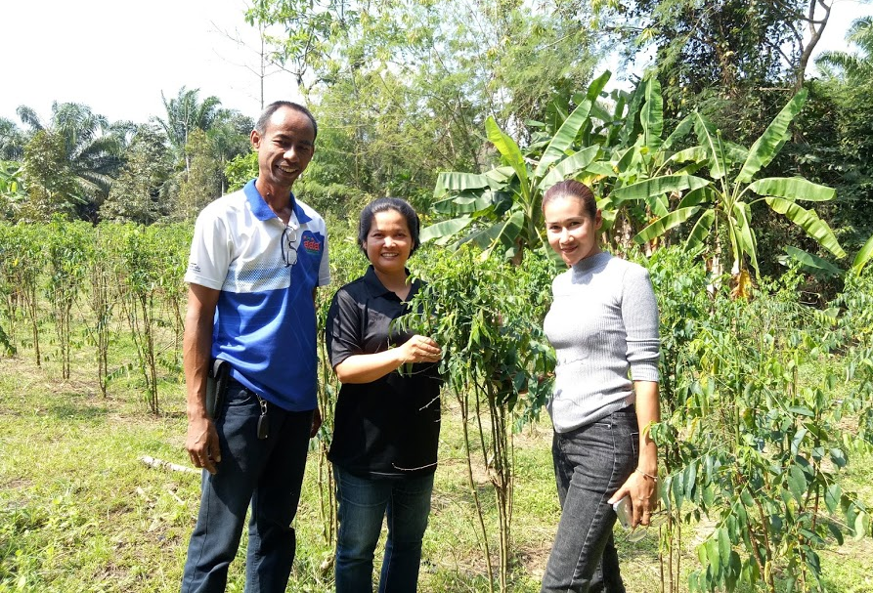
แผนผังฟาร์ม นายวิศุทธิ์ ติดคล้าย 48/1 ม.1 ต.ทะเลทรัพย์ อ.ปะทิว จ.ชุมพร
พิกัดแปลง : 10.6837303, 99.2733417
พื้นที่ 22 ไร่ ยางพารา, ปาล์มน้ำมัน, สวนผสมผสาน, ไก่ไข่, ฝายชะลอน้ำ
มาตรฐานแปลง ปลอดสารเคมี
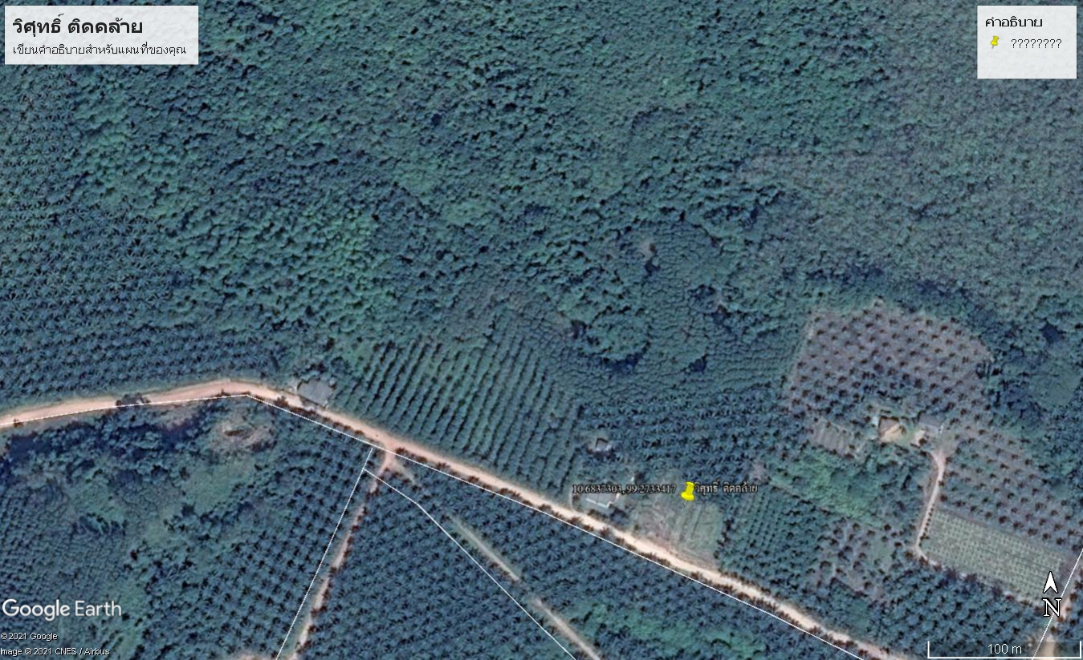
เลี้ยงไก่ไข่
ฝายชะลอน้ำ
ยางพารา 15 ไร่
บ้าน
พืชผักสวนครัว
ปาล์มน้ำมัน
บ่อปลา

